Recenzovaný vedecko-odborný časopis pre odborníkov, projektantov, montážnikov, servisných technikov, realizačné firmy, živnostníkov, aj súkromné osoby, ktoré sa profesiami plyn-voda-kúrenie a klimatizácia zaoberajú. Časopis poskytuje informácie o aktuálnych trendoch a novinkách v oblasti vykurovania, vykurovacích systémov, sanity a armatúr. Venuje sa oblasti merania a regulácie, rozvodov, úpravy pitnej vody a jej hygieny, plynoinštalácie a aktuálnej oblasti úspor energií, využívaní obnoviteľných zdrojov energie a solárnych systémov. Poskytuje informácie o nezávislých testoch a technických popisoch existujúcich materiálov, výrobkov a služieb, ktoré trh ponúka.

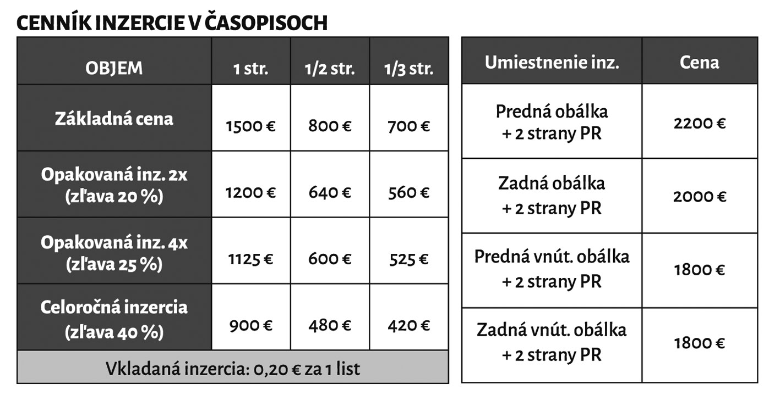

Firemný článok: cena 250 €/1strana (ku článku je možné umiestniť logo firmy, adresu a kontakt)
Kalendár PVK: cena 190 €/1 strana inzercie
Ak chcete umiestniť Váš firemný článok mimo časopisu aj na www.tzbportal.sk
STAŇTE SA PARTNEROM www.tzbportal.sk – REGISTRUJTE SA!

ROZMERY INZERCIE (v mm):
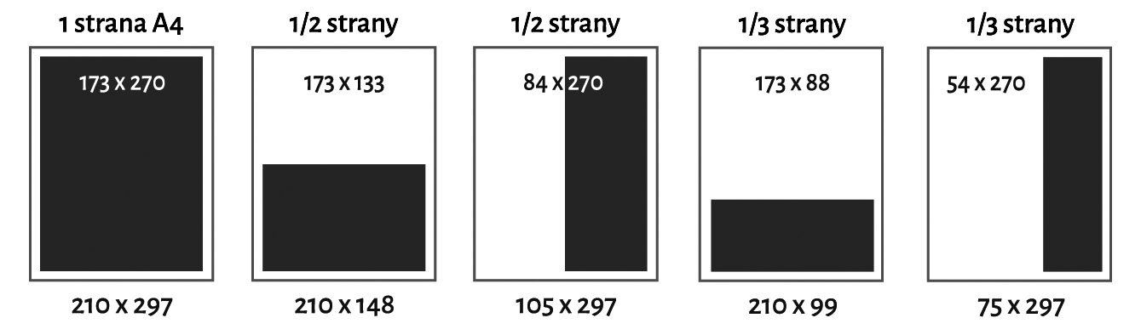

V.O.Č. Slovakia s.r.o., Školská 23, 040 11 Košice
mobil: +421 905 541 119, Tel: +421 55 678 28 08
mail: voc@voc.sk, www.voc.sk, www.tzbportal.sk, www.facebook.com/tzbportal
Objednávka na rok 2022

KLIENT (organizácia):..............................................................………………………...............................................
Fakturačná adresa/Sídlo firmy: ..........................................................................................................................
Kontaktná osoba: ........................................... IČO: ......................... IČ DPH: .............................

E-mail:…................................................................…. Telefón:…………………........…........…..…

Záväzne si u Vás objednávame prezentáciu nasledovne:
Ročník 2022 | Termín uzávierky podkladov | Objem  inzercie  (počet strán) | Objem PR článkov  (počet strán) | Fakturovaná  suma celkom  (bez DPH)
Číslo  1/2022 | 07. 02. 2022  (pred Aquatherm Praha)
Číslo  2/2022 | 21.03.2022
Číslo  3/2022 | 02. 05. 2022
Číslo  4/2022 | 15. 08. 2022
Číslo  5/2022 | 26. 09. 2022
Kalendár PVK 2023 | Príloha čísla 6/2022  17. 10. 2022
Číslo  6/2022 | 21. 11. 2022

Vydavateľ si vyhradzuje právo zmeny termínu vydávania časopisu. Za obsahovú stránku prezentácie zodpovedá objednávateľ. Storno poplatky: 50% pred uzávierkou, 100% po uzávierke čísla. Storno je možné len písomne! Grafické stvárnenie (podklady) doručí firma najneskôr 7 dní pred uzávierkou čísla na každé číslo elektronickou formou na adresy: voc@voc.sk, grafik@voc.sk. Podklady: texty: WORD, obrazová dokumentácia: formát: *jpg, rozlíšenie minimálne 300 dpi., farebnosť: CMYK. Pri opakovanej inzercii v prípade nedodania nových podkladov súhlasíme, aby bola použitá predchádzajúce grafika, resp. inzercia. Podmienkou umiestnenia článkov na webe je povinná registrácia na www.tzbportal.sk. Potvrdením objednávky dávate súhlas na spracovanie Vašich údajov, ktoré budú výhradne len pre potreby spolupráce medzi nami a Vašou spoločnosťou v zmysle požiadaviek o ochrane osobných údajov GDPR.

Dátum: .........................

............................
pečiatka – podpis

Písomnú objednávku je nutné zaslať na adresu:
V.O.Č. Slovakia s.r.o., Školská 23, 040 11 Košice
mobil: +421 905 541 119, Tel: +421 55 678 28 08
mail: voc@voc.sk, www.voc.sk, www.tzbportal.sk, www.facebook.com/tzbportal

